# AC101

Daniel Ruz

##Enunciado
- Enumera los errores detectados e indica cómo solucionarlos.
- Indica el tipo de acceso que se realiza sobre los ficheros y los posibles errores que nos podríamos encontrar si una aplicación gestionase sus datos mediante estos dos ficheros.
- Además de un documento con los apartados anteriores, adjunta una copia de los archivos con los problemas solucionados.
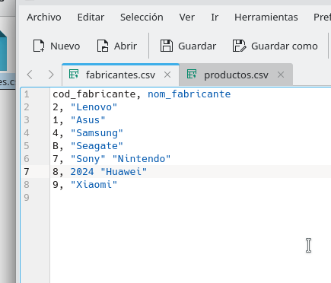
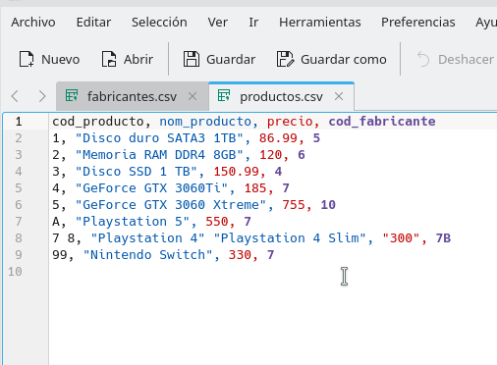

##Solución
Captura 1
1- Línea 6 existen 2 nombres de fabricantes ya que solo puede haber 1. SOLUCIÓN-Poner solo 1 nombre.
2- Línea 7 hay una fecha que no coincide con una marca de fabricante. SOLUCIÓN- Eliminarlo del ficheros
3- Línea 5 no es un número, es una letra. SOLUCIÓN- Eliminarlo y poner un número
4- En cod_fabricante faltan las los números 3,5 y 6. SOLUCIÓN- Añadir mas filas de datos o dejar esos huecos para introducir mas información
5- En cod_fabricante no está en orden. SOLUCIÓN- Poner la columna en orden.

Captura 2
1- Línea 7 en cod_producto tiene una letra “A” en vez de un entero. SOLUCIÓN- Cambiarlo por un número, en este caso podría ser el 6 ya que viene consecutivo.
2- Línea 8 en cod_producto tiene 2 números “7 8”. SOLUCIÓN- Si es consecutivo el código de producto debería de estar el 7 y eliminar el 8.
3- Línea 9 tiene el número 99 con lo cual no coincide con la correlación automática. SOLUCIÓN- Se debería de cambiar por un número correlativo o en ese caso eliminar la fila y dejarla para introducir información correcta.
4- Línea 8 en nom_producto tiene 2 nombres “Playstation 4” “Playstation 4 Slim”. SOLUCIÓN- Debe de haber solo un nombre, eliminar una de los 2.
5- Línea 8 en cod_fabricante tiene un número y letra “7B”. SOLUCIÓN- Poner solo un número
6- Líneas 3, 5, 6, 7 y 9 tienen precios enteros. SOLUCIÓN- Deben de ser números flotantes para poner también céntimos.
7- Línea 8 en precio tiene un String en vez de entero o flotante. SOLUCIÓN- Cambiar la palabra por un número flotante.

SOLUCIONES
